**Sơ đồ luồng dữ liệu:**

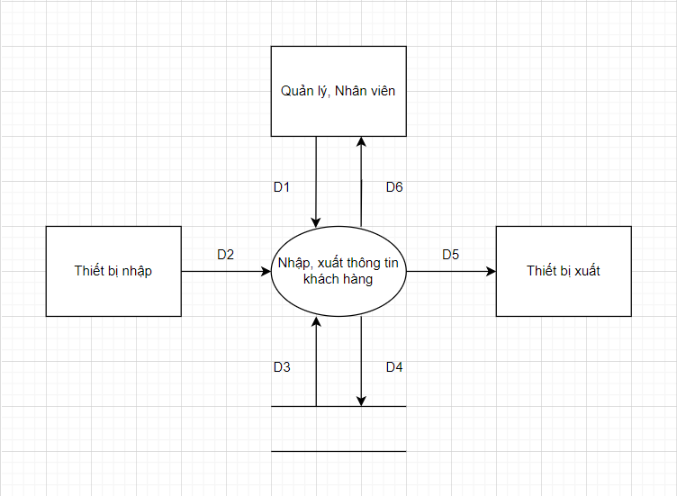

* Giải thích:

D1: Không có

D2: Thông tin về khách hàng cần nhập

D3: Danh sách khách hàng, số điện thoại là chữ số, email phải đúng định dạng, số hộ chiếu nếu như khách hàng đi sang các nơi cần hộ chiếu.

D4: Lưu lại các thông tin khách hàng vào cơ sở dữ liệu sao khi kiểm tra hoàn tất

D5: Dữ liệu kết xuất

D6: Thông tin về khách hàng được nhập

* Thuật toán:

Bước 1: Kết nối cơ sở dữ liệu

Bước 2: Lấy thông tin khách hàng từ thiết bị nhập trong D2

Bước 3: Đọc D3 từ bộ nhớ phụ

Bước 4: Kiểm tra điền đầy đủ thông tin

Bước 5: Kiểm tra qui định “Số điện thoại”

Bước 6: Kiểm tra qui định “Email”

Bước 7: Kiểm tra qui định “Số hộ chiếu”

Bước 8: Nếu không thỏa tất cả các qui định trên thì tới bước 10

Bước 9: Lưu D4 vào cơ sở dữ liệu

Bước 10: Kết xuất thông tin khách hàng nếu cần

Bước 11: Đóng kết nối cơ sở dữ liệu

Bước 12: Kết thúc

**Mockup:**

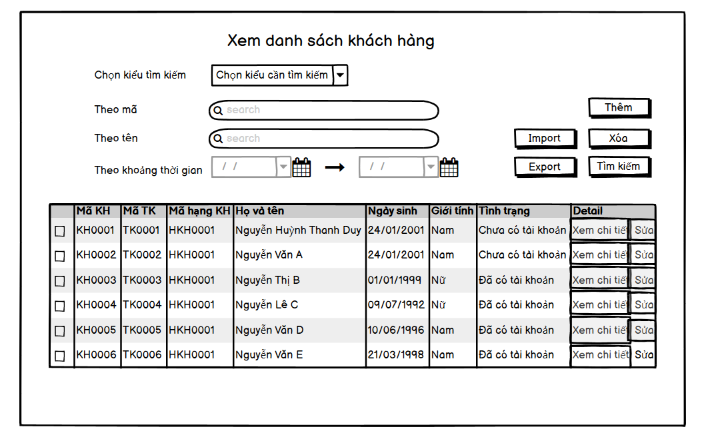

(3)

(2)

(1)

* Giải thích:

(1) Khi chúng ta muốn export thông tin khách hàng ta cần tích vào các ô khách hàng ta cần export để có thể export và ta có thể export 1 hoặc nhiều thông tin khách hàng cùng lúc

(2) Nhấn nút “Export” để có thể xuất các thông tin khách hàng đã chọn

(3) Nút “Import” giúp ta có thể nhập 1 danh sách khách hàng có thể lên đến cả trăm 1 cách thuận tiện và dễ dàng